**Консультация для воспитателей**

***Огород в детском саду***

Огород в детском саду является одним из условий, которое необходимо для осуществления экологического воспитания детей в детском саду.

**Для чего нужен огород в детском саду?**

Огород в детском саду нужен для того, чтобы знакомить дошкольников с природой и её сезонными изменениями.Кроме этого, огород в детском саду и посильный труд детей на его территории оказывают влияние на формирование элементарных экологических представлений у дошкольников.

Огород в детском саду - это ещё и возможность видеть результаты своей работы. Совместный труд на огороде даёт возможность научиться ответственности, способствует формированию трудовых навыков и объединению детского коллектива. И, конечно, огород в детском саду, труд на свежем воздухе способствуют сохранению и укреплению здоровья ребят.

**Огород в детском саду: правила организации**

Для того, чтобы создать огород в детском саду, необходимо определить на территории детского сада место, которое бы находилось на освещённом пространстве. Огород в детском саду имеет свои особенности планировки.

На размер огорода в детском саду влияют местные условия расположения детского сада. Но, желательно, чтобы на каждого ребёнка приходилось не менее 0,5 м² огорода.

Для того чтобы ребятам было удобнее доставать рукой до середины грядки, не следует делать ширину грядки более чем **шестьдесят сантиметров.** Длина одной грядки приблизительно около **трёх метров.**

Чтобы при поливе вода не стекала с грядки, можно сделать деревянный каркас. Между грядками оставляют расстояние шириной **пятьдесят сантиметров** - чтобы дети имели возможность свободно проходить между ними, не повреждая посадки.

Огород в детском саду должен иметь и главную дорожку шириной не **менее одного метра**, благодаря которой дети смогут пройти к грядкам, а воспитатель сможет провести организованную образовательную деятельность и наблюдения.

Обязательно наличие скамейки. Там дети смогут отдыхать после выполнения трудовых поручений, наблюдать за растениями и заниматься совместной деятельностью с воспитателем.

**Что сажать на огороде в детском саду?**

Общий огород в детском саду можно организовать для детей младшей, средней, старшей и подготовительной групп. На общих грядках можно посадить большее число огородных растений. То есть, например, если дети средней группы посадят горох, то наблюдать за его ростом смогут дети и старшей, и подготовительной группы тоже. Значит, детям старшего возраста нет необходимости высаживать горох повторно.

На огороде рекомендуется посадка тех растений, которые выращиваются в данной области или районе и которые будут интересны для наблюдений и неприхотливы в уходе:

* **В младшей группе** для посадки выбираем семена быстрорастущих и раносозревающих культур, которые можно употреблять в пищу в весенний и летний сезоны. Основное требование к посадочному материалу: семена и луковицы должны быть крупного размера. На своём огороде малыши самостоятельно высаживают лук, горох, бобы, фасоль, кабачки. Мелкие семена редиса, моркови, укропа, репы, салата для малышей могут посеять старшие дети или воспитатель.
* **В средней группе** выращиваем уже известные огородные культуры, но сеем семена разных сортов (например, кабачки с разной окраской плодов), чтобы показать детям многообразие растений, их общие признаки и различия.
* **В старшей и подготовительной группах** берём для выращивания на огороде такие овощные культуры, как зеленые (укроп, салат, щавель и другие), луковые (лук-батун, чеснок, лук репчатый), капустные (капуста белокочанная, краснокочанная), плодовые (огурец, томат, перец), корнеплоды (морковь, редис, свёкла) и клубнеплоды (картофель), бобовые (горох, фасоль), хлебные злаки.

Перед посевом семена обязательно проверяем на всхожесть.

Варианты посадки семян различны. Можно воткнуть палочки в те места, куда надо положить семена (горох, бобы) и дети по показу воспитателя убирают палочку и кладут в ямку семя. Для посадки лука можно на грядке сделать ровные бороздки.

Для работы на огороде в детском саду необходимо наличие садового инвентаря. Инвентарь должен быть безопасным в использовании, настоящим, но соответствовать возрасту и росту детей. Для работы на огороде пользуемся лопатками, совками, вёдрами, лейками, граблями. После окончания работы садовый инвентарь очищаем от земли и просушиваем.

**Занятия в детском саду на огороде**

Содержание труда на огороде тоже будет зависеть от возраста детей:

* **В младшей группе детей** привлекаем к посадке луковиц и крупных семян, поливу грядок, сбору урожая.
* **В средней группе** в добавление к вышесказанному учим пользоваться граблями, рыхлить землю в междурядьях.
* **В старшей и подготовительной группах** - дети самостоятельно перекапывают грядки, пропалывают сорняки.

Труд детей на огороде организуем в следующих формах: индивидуальные поручения - преимущественно в младших группах, коллективный труд и дежурства. Дежурство на огороде для ухода за растениями вводим в подготовительной группе. Дежурные осуществляют повседневный уход за растениями на огороде: поливку, прополку, сбор вредителей. Если работы много, то привлекается вся группа. Свежую зелень, выращенную на своём огороде, дежурные относят на кухню для приготовления детской пищи.

Таким образом, при грамотном руководстве со стороны воспитателя, огород в детском саду оказывает огромное влияние на гармоничное развитие детей. И, самое главное достижение детского труда - сбор урожая.

Как правило, подводя итоги работы на огороде, в детском саду проводятся такие мероприятия как, развлечение «Праздник урожая», выставка «Что нам осень принесла» и другое.



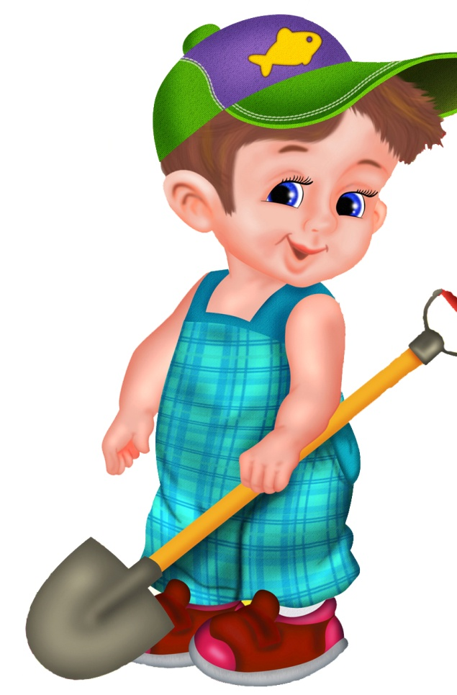



**Памятка.**

**СОДЕРЖАНИЕ ДЕЯТЕЛЬНОСТИ НА ОГОРОДЕ**

|  |  |  |  |  |  |
| --- | --- | --- | --- | --- | --- |
| **1.** | **2.** | **Младший дошкольный возраст** | **Средняя**  **группа** | **Старшая группа** | **Подготовительная к школе группа** |
| **3.** | **4.** | **5.** | **6.** |
| **Содержание труда** | **Педагога** | Перекапывает огород  Формирует грядки  Рыхлит почву  Поливает  Пропалывает грядки  Собирает урожай | Перекапывает огород;  Формирует грядки  Рыхлит почву  Поливает  Пропалывает грядки  Собирает урожай | Освобождает грядки от старой травы и ботвы  Накрывает теплицу и парник плёнкой  Высаживает рассаду цветов и овощей  Прореживает  Пасынкует помидоры  Собирает урожай  Готовит огород к зиме | Освобождает грядки от старой травы и ботвы  Накрывает теплицу и парник плёнкой  Высаживает рассаду цветов и овощей  Прореживает  Пасынкует помидоры  Собирает урожай  Готовит огород к зиме |
| **Детей** | Наблюдают за деятельностью взрослого  Сеют крупные семена, лук – репку  Поливают овощи  Подают педагогу необходимый инвентарь  Отвозят сорняки в указанное место  Собирают урожай | Наблюдают за деятельностью взрослого  Посыпают междурядья песком  Сеют семена  Поливают овощи  Рыхлят землю  Участвуют в прополке  Подают педагогу необходимый инвентарь  Отвозят сорняки в указанное место  Собирают урожай | Освобождают грядки от старой травы и ботвы  Осуществляют вторичную перекопку земли  Сеют мелкие семена растений  Помогают высаживать рассаду овощей  Поливают  Пропалывают  Рыхлят землю  Делают бороздки для посева  Размечают расстояние для посева крупных семян  Собирают урожай | Освобождают грядки от старой травы и ботвы  Осуществляют вторичную перекопку земли  Сеют мелкие семена растений  Помогают высаживать рассаду овощей  Поливают  Рыхлят землю  Пропалывают  Прореживают  Пасынкуют  Делают бороздки для посева  Размечают расстояние для посева крупных семян  Собирают урожай  Готовят огород к зиме |
| **1.** | **2.** | **3.** | **4.** | **5.** | **6.** |
| **Содержание наблюдений**  **и экспериментов** |  | Наблюдают за появлением зелёных перьев у лука, их ростом  Наблюдают за появлением ростков у семян гороха, бобов  Наблюдают за появлением всходов  Сравнивают сорняки и культурные растения  Определяют потребность растений в поливе  Наблюдают за насекомыми, рассматривают их внешний вид  Наблюдают за птицами, прилетающим на огород | Наблюдают за ростом и развитием растений  Рассматривают проросшие семена  Сравнивают сорняки и культурные растения  Определяют потребность растения в поливе и солнечном свете  Наблюдают за животными и насекомыми, которые встречаются на огороде | Наблюдают за ростом и развитием растений  Определяют по внешнему виду растения, в каких условиях оно нуждается  Сравнивают сроки прорастания замоченных и сухих семян  Сравнивают развитие растений , находящихся в разных условиях: с поливом и без, на рыхлой и плотной почве, растущие среди сорняков и без них  Наблюдают за движением растений за солнцем в течение дня  Сравнивают разные сорта одного растения  Рассматривают части разных растений: стебель, листья, цветки, плоды, корни  Наблюдают за животными и насекомыми, которые встречаются на огороде.  Изучают их влияние на развитие растений**.** | Наблюдают за ростом и развитием растений  Определяют по внешнему виду растения, в каких условиях оно нуждается  Сравнивают сроки прорастания замоченных и сухих семян  Сравнивают развитие растений , находящихся в разных условиях: с поливом и без, на рыхлой и плотной почве, растущие среди сорняков и без них  Наблюдают за движением растений за солнцем в течение дня  Сравнивают разные сорта одного растения  Рассматривают части разных растений: стебель, листья, цветки, плоды, корни  Наблюдают за составом почвы  Наблюдают за влиянием удобрений на развитие и рост растений  Сравнивают плоды разных культур  Наблюдают за животными и насекомыми, определяют их взаимовлияние |